**README**

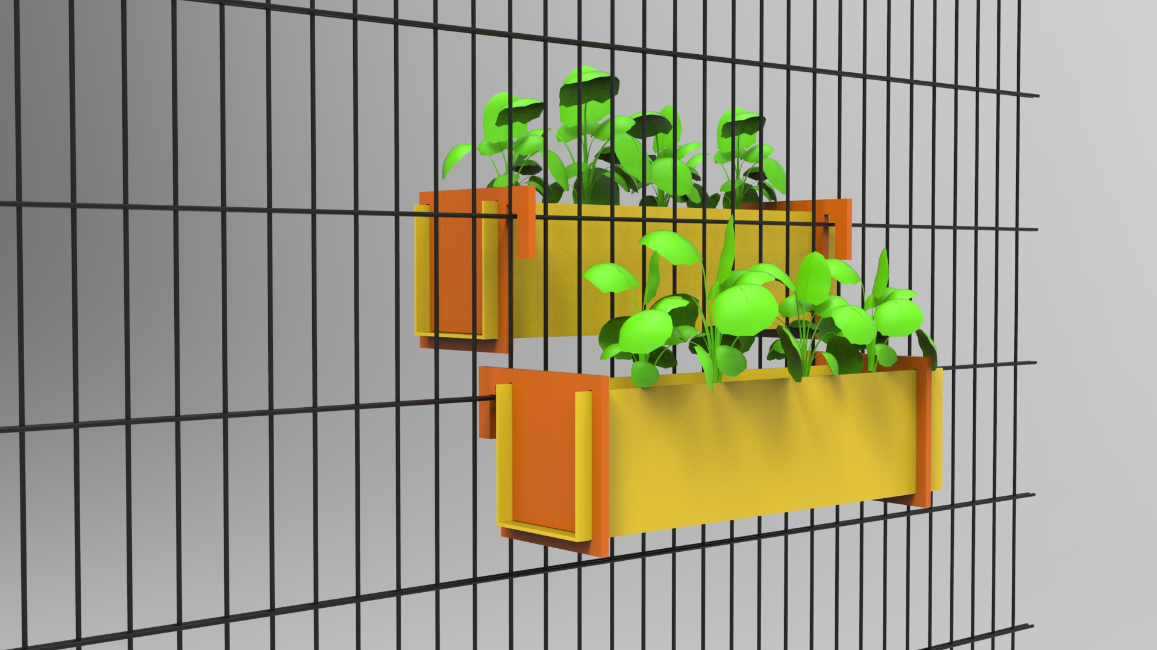

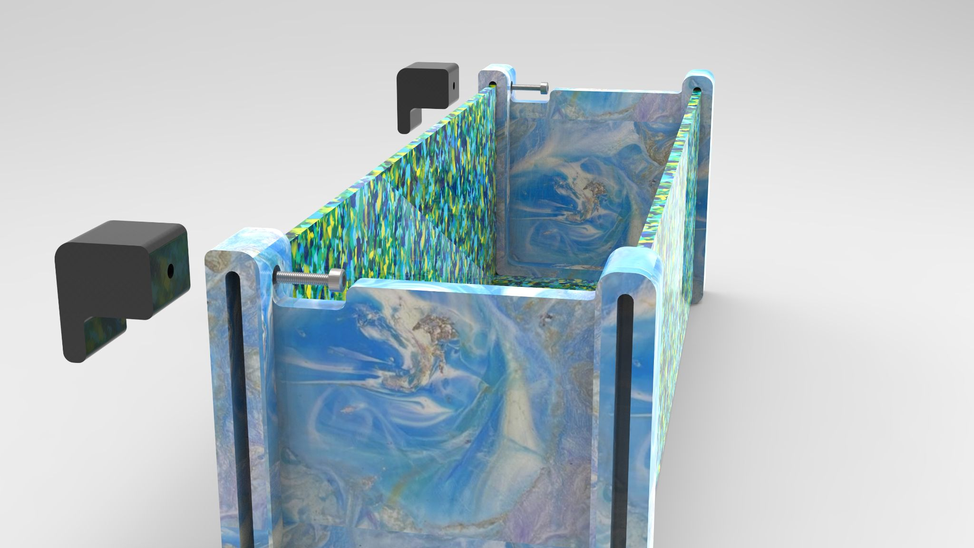

**Einleitung**

Die Entwicklung dieses Repositories fand im Rahmen des Fabcity Interfacerprojektes 2023 statt. Es beinhaltet zwei Herstellungsmethoden zu der Forschungsfrage, wie sich Solar-bewässerte Vertikalbepflanzungs-Systeme einfach und niedrigschwellig in Kunststoff und weiteren Materialien entwickeln lassen. Zudem, wie sie sowohl innerhalb eines FabLabs mit Unterstützung digitaler Werkzeuge, als auch mit Handwerkzeugen hergestellt werden können. Last but not least bildet ein weiterer Forschungsgegenstand niedrigschwellige Umweltbildung sowie die Verbreitung der OS Hardware im urbanen Raum zur Anpassung an Klimawandelfolgen.

Die dabei verwendeten Kunststoff-Rezyklate aus Polypropylen/Polyethylen sind kreislaufgerechte Materialien, bestehend aus Haushalts-Rest(wert)stoffen, vorwiegend Flaschendeckeln. Durch thermoplastische Verformung entstehen daraus sowohl formstabile Rahmen, Halterungen, als auch Einlegeböden. Das System ist insbesondere dazu geeignet, an Stabmattenzäunen befestigt zu werden. Diese waren zuvor als zu lösendes Problem (=Suchfeld) bestimmt worden, da es diese Zäune in großer Zahl in Städten gibt und sie somit viel Fläche für Vertikalbegrünung zur Verfügung stellen.

Vertikalbegrünung hat in Städten viele Vorteile. Sie kann das Wohnumfeld verschönern, verschatten, kühlen, die Luft verbessern, Regenwasser speichern, u.v.m.

Laut unserer Berechnung müsste für jede in Deutschland lebende Person 3,43km² Fläche mit Efeu begrünt werden, um ihren durchschnittlichen CO2-Fußabdruck auszugleichen. Das bedeutet zwar, dass unsere Lösung lediglich einen kleinen Beitrag zum Klimaschutz leistet, aber allen Beteiligten gleichzeitig vermittelt werden kann, dass CO2-Vermeidung ohnehin der wesentliche Bestandteil zur Bewahrung der (Um-)Welt ist.

Eine spezielle Lösung für **Stabmattenzäune** haben wir gesucht, da sie nahezu überall in Städten zu finden sind – und nur selten zur Begrünung genutzt werden.   
Wenn mehrere Metallstäbe in Längs- und Querrichtung miteinander verschweißt werden, ergibt das ein Element für einen Stabmattenzaun. Es gibt Ein- und Zweistabmattenzäune, bei Letzteren sind die Metallstäbe zur Stabilität verdoppelt. Die Bauweise der Elemente ermöglicht fast jedes Format und ist damit für viele Arten der Einfriedung geeignet. Da so ein Stabgitterzaun selbst bei größeren Höhen sehr stabil und zudem erschwert zu erklimmen ist, ist er gerade bei Industrie, Gemeinden und großen Grundstücken allgemein sehr beliebt. Auch die lange Lebensdauer dieser Zäune ist vorteilhaft, da sie vergleichsweise lange Zeit weder repariert noch erneuert werden müssen. Das Metall, meist Stahl, wird durch eine Beschichtung aus Kunststoff oder Lack vor Korrosion geschützt. Dieser Schutz sollte also bei der Befestigung der Pflanzmodule nicht beschädigt werden.

Die Vorteile der hiermit herzustellenden Pflanzbehältnisse zusammengefasst:

* Module aus recyceltem Kunststoff (aus anderen recycelten Materialien möglich)
* Herstellung mit unterschiedlichen Maschinen möglich
* Geeignet für Stabmattenzäune sowie für Geländer in verschiedenen Größen
* Einfache Anbringung mit sicherem Halt, in variablen Längen installierbar
* Integriertes, automatisches solar-betriebenes Bewässerungssystem
* Keine Beschädigung der Zäune
* Auch für breite Wurzeln geeignet
* Erweiterbar für die Nutzung von Textilstoffen, oder Features wie z.B. aufsteckbare Insekten-/Vogeltränke, vorsteckbare Designs zur größerflächigen Verschattung der Pflanzen dahinter

Dieses Repository beinhaltet die Anleitung zur Herstellung von 2 unterschiedlichen modularen vertikalen Pflanzbehältnissen, einem Befestigungssystem gemäß den oben illustrierten Erscheinungsbildern sowie eines einfach und kostengünstig zu bauenden automatisierten Tröpfchen-Bewässerungssystems, welches mit Solarenergie gespeist wird.

**Niedrigschwellige Vertikalbegrünung des öffentlichen Raums**

Die Pflanzmodule stellen einen kleinen Beitrag zur Nutzung des öffentlichen Raums trotz Klimawandelfolgen dar. Sie sind niedrigschwellig und kostengünstig herstellbar. Somit leisten sie einen Beitrag zur Selbstwirksamkeit von Bürger_innen gegenüber dem Klimawandel.

**Nachhaltig**

Durch die Verwendung des Sekundärrohstoffs Kunststoff-Rezyklat wird Re-/Upcycling betrieben. Nach ihrer Verwendung sind die Stoffe, ggf. unter Beimischung weiterer Recyclate erneut recyclebar. Die Verwendung von Holzresten ist ebenso möglich, jedoch ist deren Haltbarkeit im Außenbereich weniger lang andauernd, falls der Kunststoff „von Haus aus“ mit einem entsprechenden UV-Schutz stabilisiert ist.

**Reproduzierbar in Fablabs, Offenen Werkstätten und Zuhause**

Bei der Erstellung der Herstellungsmethode wurde darauf Wert gelegt, dass sich die Pflanzmodule aus recyceltem Kunststoff, alternativ auch aus anderen Materialien herstellen lassen. Daneben war eines unserer gemeinsam erarbeiteten Kriterien (von 9), dass es den Prinzipien der Simplizität möglichst nahe kommt und sich die Module von daher sowohl mit den Möglichkeiten von Fablabs und offenen Werkstätten, als auch im „Hobbykeller“ reproduzieren lassen.

**Repository**

Das Repository ist modular aufgebaut. Die Readme Materialherstellung im Ordner mod/material_fabrication beschreibt den grundlegenden Herstellungsprozess von Kunststoffplatten, basierend auf Precious Plastic Prozessen, und den herzustellenden Gussteilen. Die Readme Irrigation System im Ordner mod/irrigation_system beschreibt den Aufbau des Bewässerungssystems mit 5 V zur Bewässerung von ca. 2 Pflanzen. Eine größere Version mit 12 V mittels Nutzung der Solar Box oder einer ausgedienten Autobatterie befindet sich noch im Test und wird später im Repository ergänzt. Für die Herstellung der Pflanzgefäße gibt es zwei Varianten, für die es jeweils eine Readme gibt: Readme Pflanzenmodul 1 Extrusion, sowie Readme Pflanzenmodul 2 Fräsen.

Eine Gebrauchsanweisung ist in dem user manual beschrieben. Über einen Beitrag oder Verbesserungsvorschlag zu dieser Dokumentation, würden wir uns sehr freuen. Wie Sie dies machen können, finden Sie im Contribution guide.

**Anleitung zur Nutzung dieses Repositories für die Prototypherstellung**

1. Lesen Sie die README Materialherstellung zum grundlegenden Verständnis über den gesamten Prozess, wenn Sie Kunststoff als Material wählen.
2. Die Variante der Formherstellung ist je nach Budget, Werkstattausstattung und Stückzahl zu erwägen. Für geringe Stückzahlen oder zum Ausprobieren kann für die Halterungen auf eine Form verzichtet werden. Sie können stattdessen z.B. gefräst oder ausgesägt werden. Das ist ebenso der Fall, wenn anstelle von Kunststoff andere Materialien verwendet werden sollen. Daneben kann die Form z.B. auch in Alu gegossen werden. Dazu empfehlen wir den 3D-Druck der Positivform und die anschließende mehrfache Abformung mittels Gips.
3. Beginnen Sie rechtzeitig mit dem Sammeln von PP/(HD-)PE-Kunststoff, den Sie recyceln möchten. Für Pflanzmodul 1 (extrudiert) benötigen Sie ca. 1863 g für die Platten, jeweils ca. 256 g für die Seitenteile & die Halterungen (insg. ca. 2.631 g). Für Modul 2 (gefräst) benötigen Sie für die Platten ca. 1150 g, sowie ca. 440 g je Seitenteil und ca. 56 g pro Halterung (insg. ca. 2.582 g).
4. Je nach verwendetem Material benötigen Sie unterschiedliche Maschinen. Reservieren Sie die benötigten Geräte in örtlichen Fablabs oder/und Offenen Werkstätten.
5. Nun kann der praktische Teil beginnen.

**Anmerkung**

Bei den Workshops sind zudem 4 weitere Entwürfe entstanden, die im Laufe dieses Jahres ebenfalls weiterentwickelt und umgesetzt werden. Bei Interesse daran gern bei uns (werkstatt@insel-ev.de) melden:

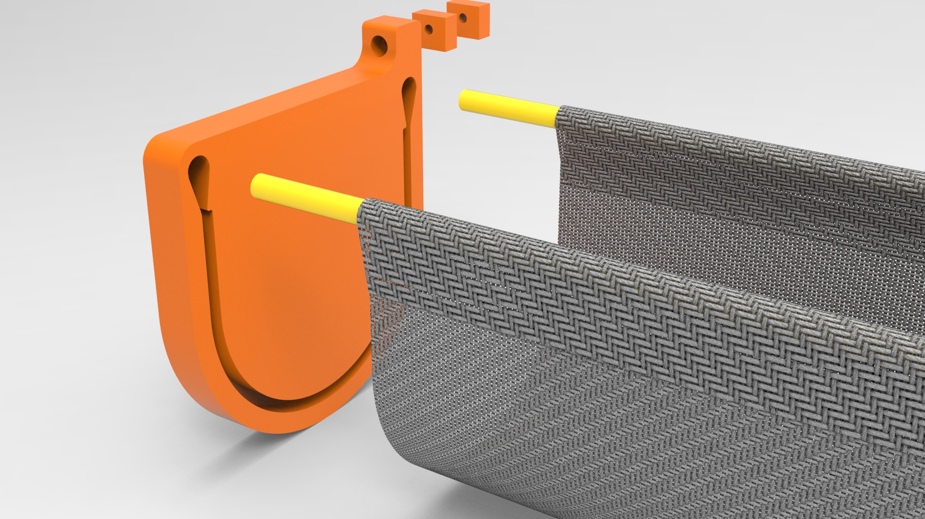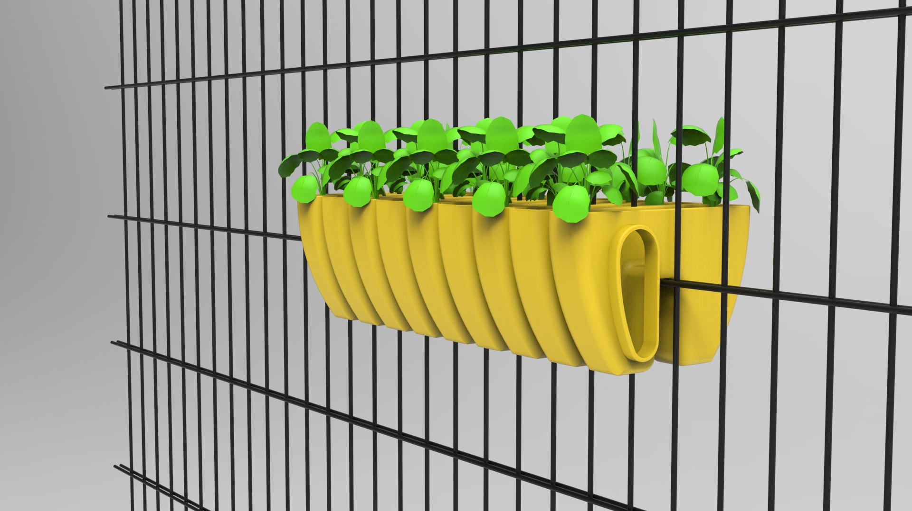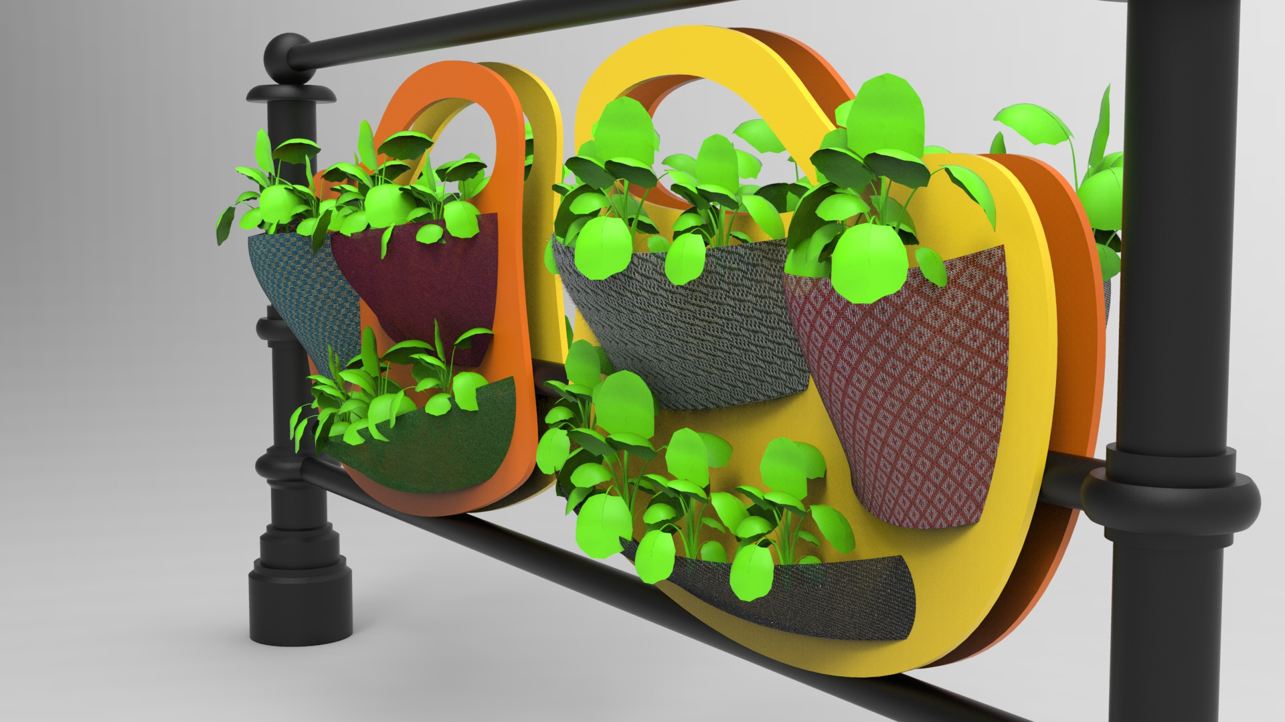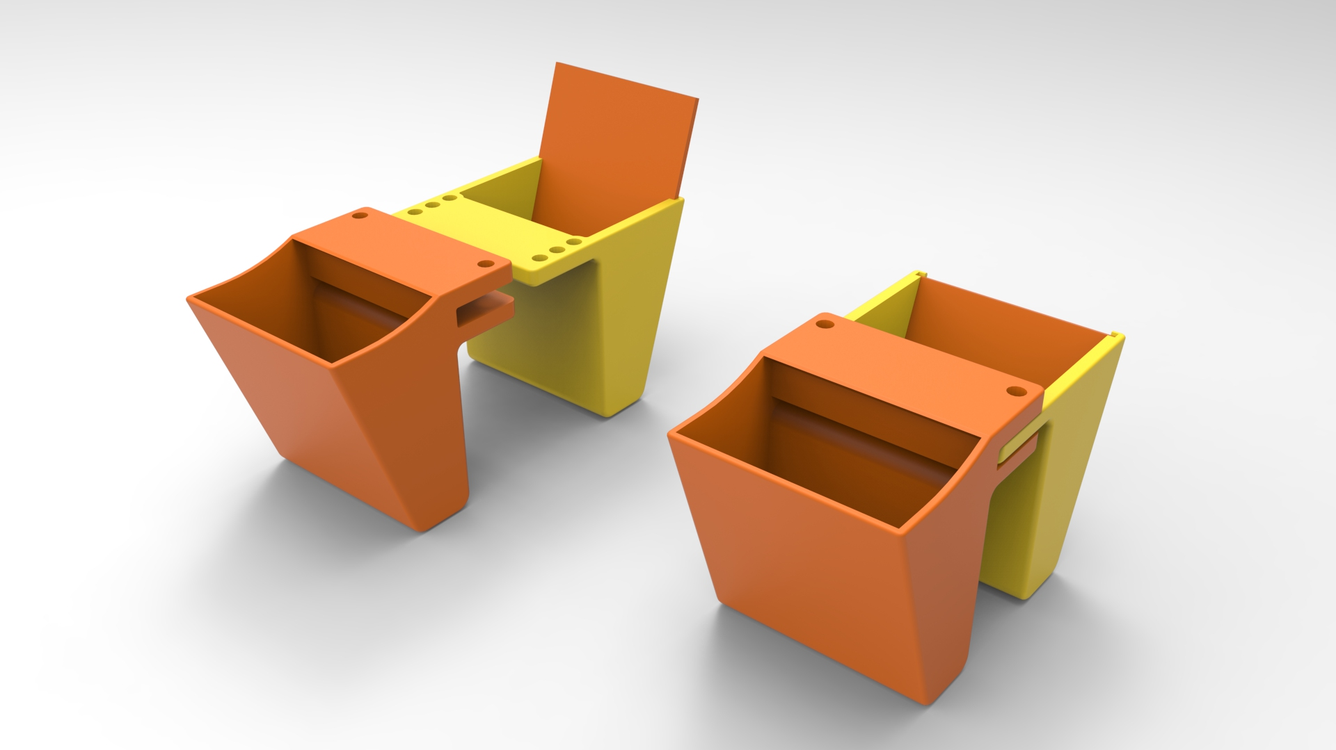

**Lizenz**

[Vertikale Pflanzenbehälter für Stabmattenzäune](https://werkstatt.insel-ev.de/vertikalbegruenung) © 2023 by [insel e.V. Offene Recycling-Werkstatt](https://werkstatt.insel-ev.de) is licensed under [Attribution-NonCommercial-ShareAlike 4.0 International https://chooser-beta.creativecommons.org/img/cc-logo.f0ab4ebe.svghttps://chooser-beta.creativecommons.org/img/cc-by.21b728bb.svg](http://creativecommons.org/licenses/by-nc-sa/4.0/?ref=chooser-v1)



Mitwirkende am Workshop (in alphabetischer Reihenfolge):

Alberto Porri

Anaïs

Ariane

Ayushija Batz

Dennis Neumann / Tukki

Frau Mendez

Frau Weimheuer

Fred Zange

Ivonne zum Felde

Jasmin Zuehlke

Johannes Kriet

Kristina Vietz-Schmidt

Leven Hennig

Michi Koch

Mike Lehmhaus

Nick Haimerl

Pieter Mossel

Paula Passos

Raissa Bloedorn

Smilla Ebeling

Susanne Milenz

Walter Sauf

Wilhelm Schütze

Mit freundlicher Unterstützung von FabCity Hamburg und der Helmut Schmidt Universität der Bunderwehr, Hamburg